活動名稱 | 台南市101學年度健康促進學校計畫活動～「健康體位」議題
活動時間 | 101年12月～102年5月全學期
活動地點 | 操場及活動中心
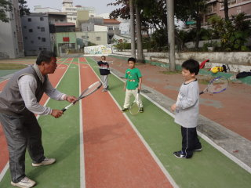 |  | 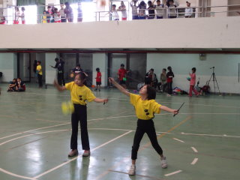
網球社練習 |  | 扯鈴社團練習
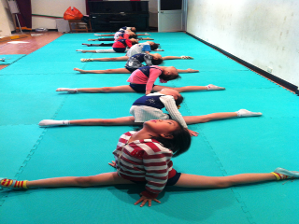 |  | 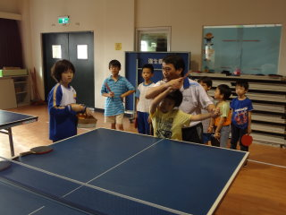
韻律體操社團練習 |  | 桌球社團練習
台南市東區博愛國民小學辦理101學年度
健康促進學校計畫活動成果

